信号同步单元返修报告

名称：信号同步单元 |  | 型号：DT-SDU-LV3D7-S
返修单位：北京铁科英迈技术有限公司 |  | 序列号：SS2412004
维修单位：北京凯斯隆机电技术开发有限公司 |  | 返修日期：2025.01.16
故障描述：
前面板信号选择拨到Input2，后面板Output1~6端口无脉冲输出
故障确认：
Input2接口5VDC供电针脚虚焊导致供电电压不足 。
测试过程：
Input2接口接入编码器，复现故障，经逐针脚排查，发现5V供电不稳，更换Input2航插及信号线后，故障解决。
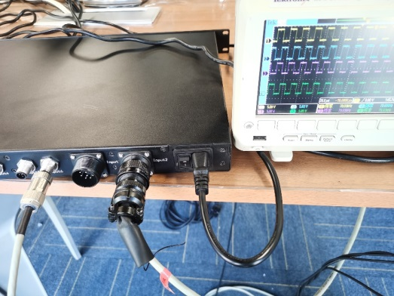

是否解决：
无故障
检测人：01 | 日期：2025.01.16
交货负责人：贺兵  日期：2025.01.17 | 收货负责人：  日期：

